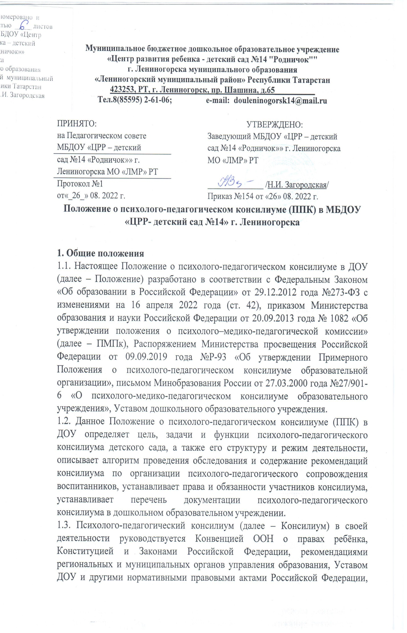
регламентирующими деятельность дошкольного образовательного учреждения.
1.4. Консилиум является одной из организационных форм совместной деятельности специалистов службы психолого-педагогического сопровождения, направленной на решение задач комплексной оценки особенностей развития, возможностей, особых образовательных потребностей воспитанников и определения стратегии оказания психолого-педагогической помощи как в самом дошкольном образовательном учреждении, так и за его пределами.
1.5. Консилиум служит для формирования всестороннего и целостного представления об отдельном воспитаннике, группе, которое складывается из профессиональных мнений (суждений) педагогов и специалистов сопровождения, а также участников образовательной деятельности, заинтересованных в успешном воспитании, обучении и развитии детей

2. Цель, задачи и функции психолого-педагогического консилиума в ДОУ
2.1. Целью деятельности Консилиума является разработка системы психолого-педагогической помощи воспитанникам, имеющим трудности в освоении основной образовательной программы, развитии и социальной адаптации, исходя из реальных возможностей детского сада и в соответствии с особыми образовательными потребностями, возрастными и индивидуальными особенностями, состоянием соматического и нервно-психического здоровья детей.
2.2. Задачами деятельности Консилиума дошкольного образовательного учреждения являются:
- организация и проведение комплексной психолого-педагогической диагностики воспитанника с использованием современных диагностических методик, направленных на выявление актуального уровня развития детей, а именно: особенностей сенсомоторного развития, познавательной деятельности, эмоционально-личностной сферы, уровня развития речи, и определение потенциальных возможностей воспитанников;
- выявление детей, не проходивших ПМПк, но, тем не менее, нуждающихся в дополнительных специализированных условиях и помощи со стороны различных специалистов для успешной адаптации и воспитания;
- организация работы с родителями таких детей по выполнению рекомендаций и направлению их на ПМПк;
- определение характера, продолжительности и эффективности психолого-педагогической, коррекционно-развивающей помощи в условиях ДОУ;
- подбор дифференцированных психолого-педагогических технологий сопровождения, необходимых для коррекции недостатков развития и реализации программы сопровождения;
- содействие созданию специальных условий воспитания детей с ОВЗ и инвалидностью в соответствии с заключением ПМПк;
- отслеживание динамики развития воспитанника и эффективности реализации программ коррекционно-развивающей работы;
- координация и согласование межпрофессионального взаимодействия и планов работы по сопровождению воспитанников;
- разработка рекомендаций воспитателям и другим педагогам для обеспечения индивидуально-дифференцированного подхода к воспитанникам в образовательной деятельности;
- подготовка и ведение документации, отражающей оценку уровня актуального развития воспитанника, динамику его состояния, уровень успеваемости, а также характеристики или заключения для предоставления при необходимости в ПМПк (Приказ Минобразования и науки Российской Федерации от 20 сентября 2013 года № 1082 «Об утверждении Положения о психолого-медико-педагогической комиссии», п. 15).
2.3. Психолого-педагогический консилиум дошкольного образовательного учреждения выполняет следующие функции:
- экспертно-диагностическая – определяет качество, комплексность, всесторонность и достоверность диагностики развития воспитанника, трудностей в усвоении основной образовательной программы, социальной адаптации на разных возрастных этапах;
- аналитическая – предусматривает проведение каждым специалистом глубокого, системного и всестороннего анализа первичной информации о воспитаннике и результатах обследования на Консилиуме;
- методическая – реализуется через формирование и использование пакетов стандартизированных диагностических методик для обследования детей разного возраста в условиях Консилиума;
- соблюдение требований к процедуре обследования воспитанника, к формам документации и статистической отчетности по результатам деятельности Консилиума;
- функция сопровождения заключается в проектировании программы сопровождения и оценке эффективности психолого-педагогической помощи;
- социально-адаптивная – предполагает защиту интересов воспитанника и его семьи, оказание поддержки при включении воспитанника в образовательную деятельность.

3. Структура психолого-педагогического консилиума в ДОУ
3.1. ППк создаётся приказом заведующего дошкольным образовательным учреждением на текущий учебный год. Общее руководство Консилиума возлагается на заместителя заведующего по учебно-воспитательной работе. Приказом заведующего детским садом утверждается положение о ППк, его состав, график работы, формы документов, председатель из числа административно-управленческого состава и секретарь.
3.2. Заседания Консилиума проводятся под руководством председателя ППк или лица, исполняющего его обязанности. В состав Консилиума входит заместитель заведующего по УВР, педагог-психолог, учитель-логопед.
3.3. На заседание ППк приглашаются воспитатели, педагоги (музыкальный руководитель, инструктор по физической культуре), работающие с конкретными воспитанниками.
3.4. Документы ППк, включая карты развития воспитанников, получающих психолого-педагогическое сопровождение, хранятся у председателя Консилиума и выдаются педагогическим работникам при необходимости.
3.5. Ход заседания фиксируется в протоколе. Протокол ППк оформляется не позднее пяти рабочих дней после проведения заседания и подписывается всеми участниками заседания ППк.
3.6. Деятельность Консилиума основана на принципах коллегиальности с установлением ответственности специалистов за исполнение решений, отраженных в протоколе заседания.
3.7. Коллегиальное решение ППк, содержащее обобщенную характеристику воспитанника и рекомендации по организации психолого-педагогического сопровождения, фиксируются в заключении. Заключение подписывается всеми членами ППк в день проведения заседания и содержит коллегиальный вывод с соответствующими рекомендациями, которые являются основанием для реализации психолого-педагогического сопровождения обследованного ребенка.
3.8. Коллегиальное заключение ППк доводится до сведения родителей (законных представителей) в день проведения заседания. В случае несогласия родителей (законных представителей) воспитанника с коллегиальным заключением ППк они выражают свое мнение в письменной форме в соответствующем разделе заключения ППк, а образовательная деятельность осуществляется по ранее установленной образовательной программе в соответствии с федеральным государственным образовательным стандартом дошкольного образования.
3.9. Коллегиальное заключение ППк доводится до сведения педагогических работников, работающих с обследованным воспитанником, и специалистов, участвующих в его психолого-педагогическом сопровождении, не позднее трех рабочих дней после проведения заседания.
3.10. При направлении воспитанника на психологомедико-педагогическую комиссию оформляется Представление Консилиума. Представление ППк на воспитанника для предоставления на ПМПк выдается родителям (законным представителям) под личную подпись.
3.11. Председатель ППк:
- организует планирование, утверждает годовой план работы ППк и обеспечивает систематичность его заседаний;
- возлагает ответственность за разработку и реализацию программы психолого-педагогического сопровождения на специалистов сопровождения;
- координирует взаимодействие специалистов по реализации программы психолого-педагогического сопровождения воспитанника, его родителей (законных представителей), педагогического коллектива ДОУ, взаимодействие между дошкольным образовательным учреждением и социальными партнерами (в том числе при отсутствии необходимых кадровых ресурсов);
- обеспечивает контроль качества и своевременного исполнения мероприятий, предусмотренных программой психолого-педагогического сопровождения и рекомендациями ПМПк.
3.12. Секретарь ППк:
- ведет отчетную и текущую документацию ППк;
- оповещает педагогов, родителей (законных представителей), приглашенных на заседание, о дате, месте и времени его проведения;
- ведет протокол заседания ППк;
- координирует взаимодействие Консилиума с ПМПк и другими организациями (при необходимости).
3.13. Члены ППк (педагог-психолог, социальный педагог, воспитатель и другие специалисты):
- организуют диагностику для определения уровня актуального развития ребенка, выявления причин и механизмов трудностей в воспитании, отклонений в развитии и поведении;
- определяют содержание и формы собственной коррекционно-развивающей работы, а также формулируют рекомендации для педагогов и родителей (законных представителей) по созданию оптимальных условий воспитания, обучения, адаптации и социализации детей;
- участвуют в разработке и реализации программы психолого-педагогического сопровождения.
3.14. Ведущий специалист (воспитатель или другой специалист) утверждается на весь период сопровождения приказом заведующего ДОУ:
- организует подготовку документов к плановым и внеплановым заседаниям ППк;
- выявляет трудности, которые испытывает воспитанник в различных педагогических ситуациях, в общении со сверстниками;
- предоставляет информацию об индивидуальных потребностях воспитанника в организации режимных моментов, образовательной деятельности, общения и самочувствии;
- координирует взаимодействие специалистов сопровождения (график работы, встречи, консультации) с родителями (законными представителями) воспитанника;
- отслеживает динамику развития воспитанника и эффективность оказываемой ему психолого-педагогической помощи;
- доводит обобщенную информацию до сведения специалистов ППк на плановых заседаниях, а при необходимости выходит с инициативой обсуждения проблем воспитанника на внеплановых заседаниях.
3.15. Воспитатели, работающие с сопровождаемым воспитанником:
- исполняют рекомендации ПМПк и ППк при организации образовательной деятельности, учитывают его индивидуальные особенности;
- соблюдают специальные образовательные условия, необходимые для сопровождаемого воспитанниками (организация рабочего места, вспомогательные и технические средства, специальный дидактический материал, оценивание достижений, темп и объем выполнения заданий и др.);
- участвуют в формировании толерантных установок воспитанников и родителей (законных представителей) к особенностям сопровождаемого воспитанника.

4. Режим деятельности ППк
4.1. Периодичность проведения заседаний ППк определяется запросом ДОУ на обследование и организацию комплексного сопровождения воспитанников и отражается в графике проведения заседаний.
4.2. Заседания Консилиума подразделяются на плановые и внеплановые.
4.3. Плановые заседания ППк проводятся в соответствии с графиком проведения, но не реже одного раза в полугодие, для оценки динамики воспитания, обучения и коррекции, внесения (при необходимости) изменений и дополнений в рекомендации по организации психолого-педагогического сопровождения воспитанников.
4.4. Внеплановые заседания Консилиума проводятся:
- при зачислении нового воспитанника, нуждающегося в психолого-педагогическом сопровождении;
- при отрицательной (положительной) динамике воспитания, обучения и развития воспитанника;
- при возникновении новых обстоятельств, влияющих на обучение и развитие воспитанника в соответствии с запросами родителей (законных представителей) воспитанника, педагогических сотрудников дошкольного образовательного учреждения;
- с целью решения конфликтных ситуаций и других случаях.
4.5. При проведении ППк учитываются результаты освоения содержания образовательной программы, комплексного обследования специалистами ППк, степень социализации и адаптации воспитанников. На основании полученных данных разрабатываются рекомендации для участников ДОУ по организации психолого-педагогического сопровождения воспитанников.
4.6. Деятельность специалистов Консилиума осуществляется бесплатно.
4.7. Специалисты, включенные в состав ППк, выполняют работу в рамках основного рабочего времени, составляя индивидуальный план работы в соответствии с планом заседаний ППк, а также запросами воспитанников на обследование и организацию комплексного сопровождения воспитанника.
4.8. Специалистам Консилиума за увеличение объема работ устанавливается доплата, размер которой определяется дошкольным образовательным учреждением самостоятельно.

5. Проведение обследования
5.1. Процедура и продолжительность обследования ППк определяются, исходя из задач обследования, а также возрастных, психофизических и иных индивидуальных особенностей обследуемого воспитанника.
5.2. Обследование воспитанника специалистами Консилиума осуществляется по инициативе родителей (законных представителей) или сотрудников ДОУ с письменного согласия родителей (законных представителей).
5.3. Секретарь Консилиума по согласованию с председателем ППк заблаговременно информирует членов ППк о предстоящем заседании, организует подготовку и проведение заседания ППк.
5.4. На период подготовки к ППк и последующей реализации рекомендаций воспитаннику назначается ведущий специалист (воспитатель или другой специалист). Ведущий специалист представляет воспитанника на ППк и выходит с инициативой повторных обсуждений на ППк (при необходимости).
5.5. По данным обследования каждым специалистом составляется заключение и разрабатываются рекомендации. На заседании ППк обсуждаются результаты обследования ребенка каждым специалистом, составляется коллегиальное заключение ППк.
5.6. Родители (законные представители) имеют право принимать участие в обсуждении результатов освоения содержания образовательной программы, комплексного обследования специалистами ППк, степени социализации и адаптации воспитанников.

6. Содержание рекомендаций Консилиума по организации психолого-педагогического сопровождения воспитанников
6.1. Рекомендации ППк по организации психолого-педагогического сопровождения детьми с ограниченными возможностями здоровья конкретизируют, дополняют рекомендации ПМПк и могут включать в том числе:
- разработку адаптированной образовательной программы дошкольного образования;
- разработку индивидуального образовательного маршрута воспитанника;
- адаптацию учебных материалов;
- разработку инструментария по оценке достижений планируемых результатов освоения программы коррекционной работы;
- внесения изменений в коррекционные мероприятия по итогам мониторинга результатов коррекционно-развивающей работы с воспитанником;
- другие условия психолого-педагогического сопровождения в рамках компетенции ДОУ.
6.2. Рекомендации ППк по организации психолого-педагогического сопровождения воспитанника на основании медицинского заключения могут включать условия воспитания, обучения и развития, требующие организации воспитания и обучения по индивидуальному образовательному маршруту, медицинского сопровождения, в том числе:
- организация дополнительной двигательной нагрузки в течение учебного дня (снижение двигательной нагрузки);
- предоставление дополнительных перерывов для приема пищи, лекарств;
- снижение объема обучающих занятий;
- предоставление услуг ассистента (помощника), оказывающего воспитанникам необходимую техническую помощь;
- другие условия психолого-педагогического сопровождения в рамках компетенции дошкольного образовательного учреждения.
6.3. Рекомендации ППк по организации психолого-педагогического сопровождения воспитанника, испытывающего трудности в освоении основной образовательной программы дошкольного образования, развитии и социальной адаптации могут включать в том числе:
- проведение групповых и (или) индивидуальных коррекционно-развивающих и компенсирующих занятий с воспитанниками;
- разработку индивидуального образовательного маршрута воспитанника;
- адаптацию учебных материалов;
- разработку индивидуальной профилактической программы в отношении воспитанника с девиантным поведением;
- другие условия психолого-педагогического сопровождения в рамках компетенции ДОУ.

7. Права и обязанности участников ППк
7.1. Родители (законные представители) воспитанника имеют право:
- присутствовать при обследовании воспитанника, принимать участие в заседании ППк при обсуждении вопроса освоения ребенком содержания образовательной программы, степени его социализации и адаптации;
- знакомиться с результатами обследования и коллегиальным заключением;
- вносить свои замечания и предложения по созданию специальных образовательных условий;
- получать консультации специалистов ППк по вопросам реализации мер, необходимых для разрешения трудностей в развитии, воспитании, обучении, адаптации, включая определение видов, сроков оказания психолого-педагогической помощи;
- получать информацию о своих правах и правах детей в рамках деятельности ППк.
7.2. Родители (законные представители) обязаны:
- неукоснительно следовать рекомендациям ППк (в ситуации согласия с его решениями);
- обеспечивать посещение воспитанникам коррекционно-развивающих занятий и курсов специалистов сопровождения.
7.3. Специалисты ППк обязаны:
- руководствоваться в своей деятельности профессиональными и этическими принципами, подчиняя их исключительно интересам детей и их семей;
- применять в своей деятельности современные психолого-педагогические подходы в воспитании, обучении, развитии и социализации воспитанников;
- не реже одного раза в полугодие вносить в карту развития воспитанника сведения об изменениях в состоянии его развития в процессе психолого-педагогического сопровождения;
- соблюдать конфиденциальность и нести ответственность за несанкционированное разглашение сведений о детях и их семьях.
7.4. Специалисты ППк имеют право:
- иметь свое особое мнение по особенностям сопровождения воспитанников, испытывающих трудности в освоении образовательной программы, развитии и социальной адаптации в рамках собственной профессиональной компетенции, отражать его в документации ППк;
- представлять и отстаивать свое мнение об особенностях воспитанников и направлениях собственной деятельности в качестве представителя дошкольного образовательного учреждения при обследовании ребенка на ПМПк.

8. Документация ППк в детском саду
8.1. В перечень документации психолого-педагогического консилиума в дошкольном образовательном учреждении входит:
- приказ о создании ППк с утвержденным составом специалистов Консилиума;
- Положение о ППк в ДОУ;
- график проведения плановых заседаний ППк на учебный год;
- журнал учета заседаний Консилиума и воспитанников, прошедших ППк;
- журнал регистрации коллегиальных заключений психолого-педагогического консилиума;
- журнал направлений воспитанников на ПМПк;
- протоколы заседания ППк;
- карта развития воспитанника, получающего психолого-педагогическое сопровождение;
- результаты комплексного обследования специалистов Консилиума;
- представление воспитанника на ПМПк;
- коллегиальные заключения ППк;
- карта индивидуальных достижений;
- согласие родителей (законных представителей) на обследование и психолого-педагогическое сопровождение.

9. Заключительные положения
9.1. Настоящее Положение о психолого-педагогическом консилиуме является локальным нормативным актом ДОУ, принимается на Педагогическом совете, согласовывается с родительским комитетом и утверждается (либо вводится в действие) приказом заведующего дошкольным образовательным учреждением.
9.2. Все изменения и дополнения, вносимые в настоящее Положение, оформляются в письменной форме в соответствии действующим законодательством Российской Федерации.
9.3. Данное Положение принимается на неопределенный срок. Изменения и дополнения к Положению принимаются в порядке, предусмотренном п.9.1. настоящего Положения.
9.4. После принятия Положения (или изменений и дополнений отдельных пунктов и разделов) в новой редакции предыдущая редакция автоматически утрачивает силу.

Согласовано с Профсоюзным комитетом
Протокол от 19.__08__. 2022__ г. № __22___
Рассмотрено на Родительских комитетах групп ДОУ

